测试10MHz-80MHz信号驱动SLCG PA时出现的问题：

1、随着信号带宽的减少w/o DPD的结果反而更差！EVM与ACLR恶化严重。

80MHz下w/o DPD：

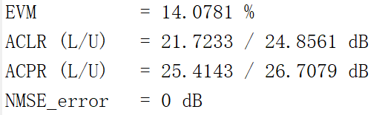

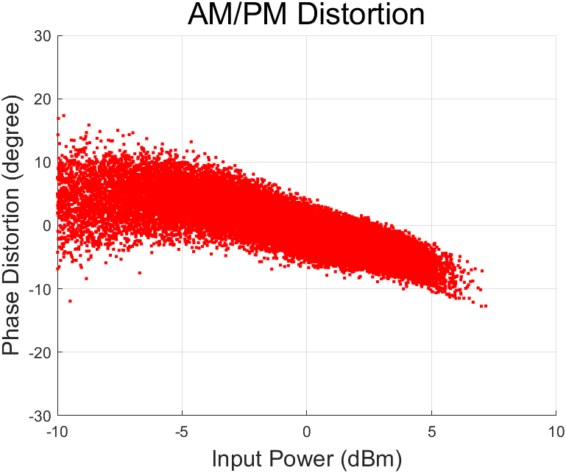 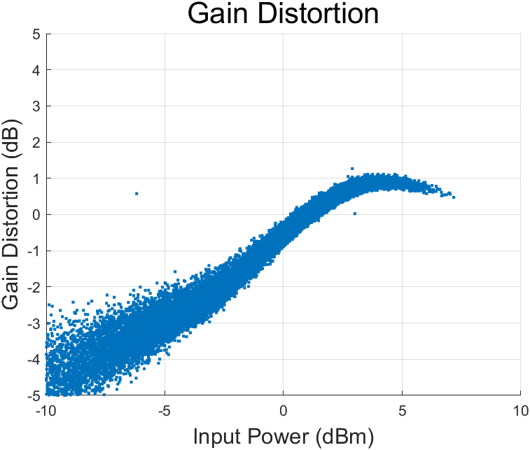

60MHz下w/o DPD：

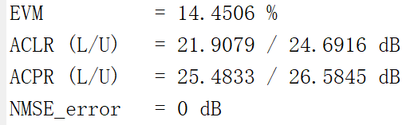

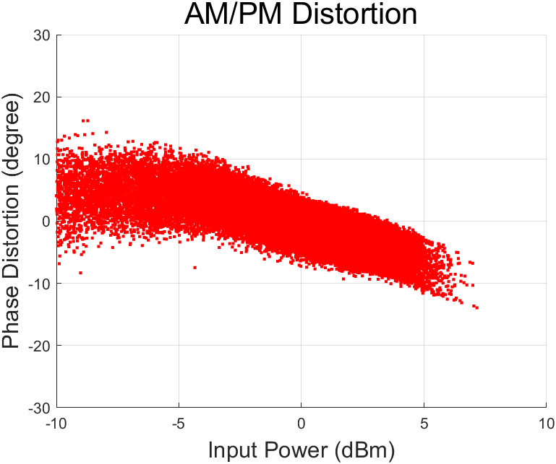 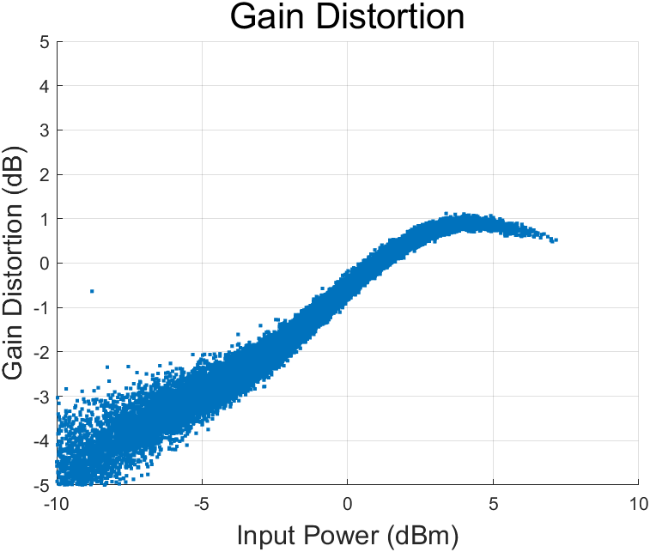

**40MHz下w/o DPD：**

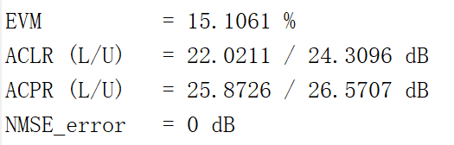

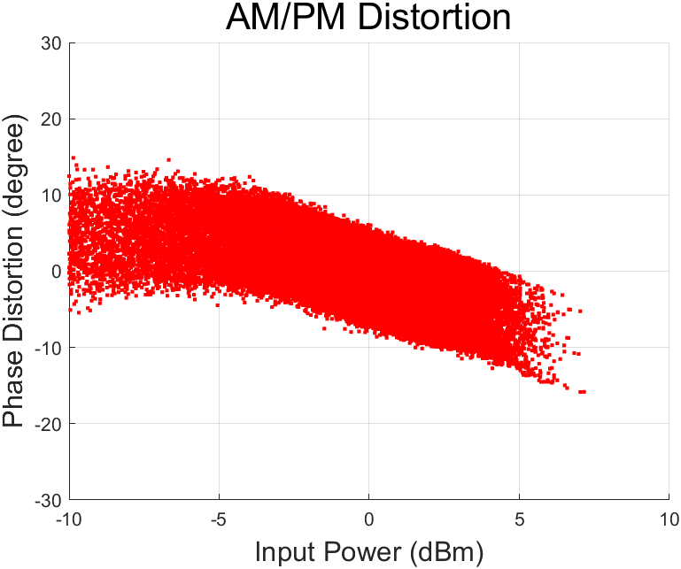 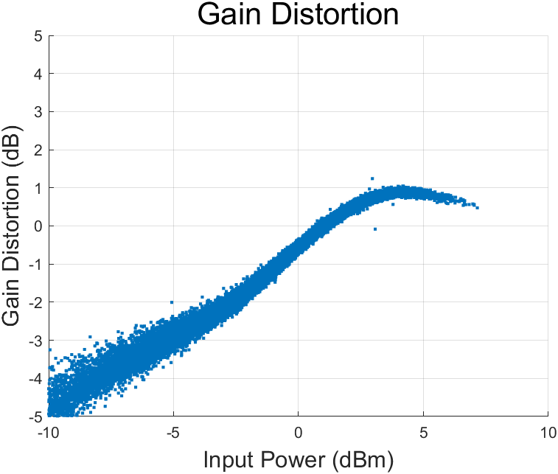

**20MHz下w/o DPD：**

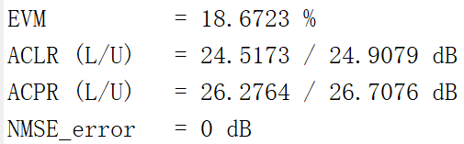

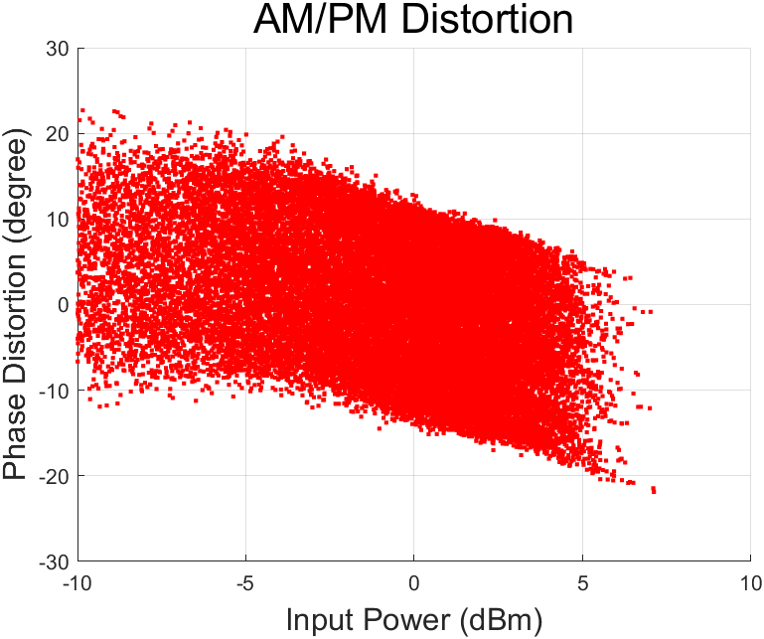 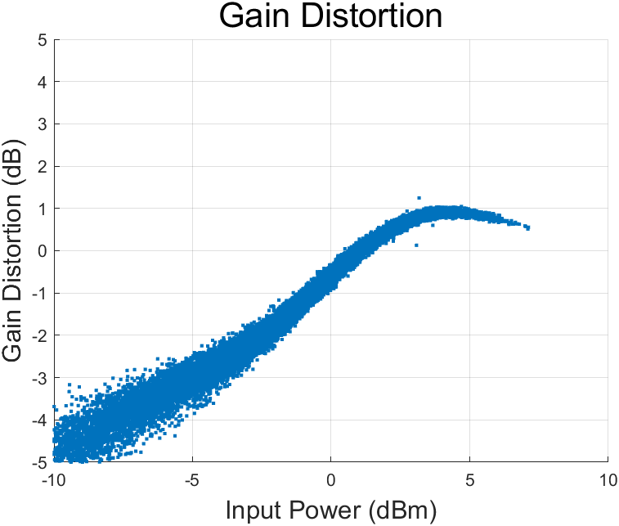

10MHz下w/o DPD：

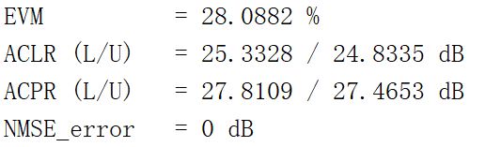

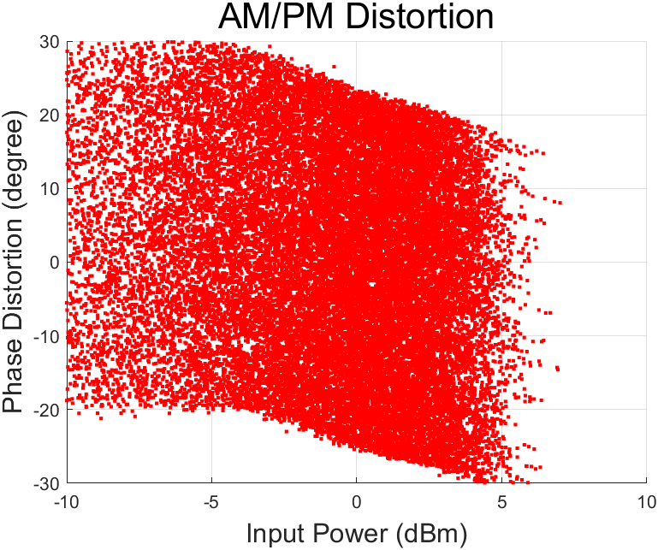 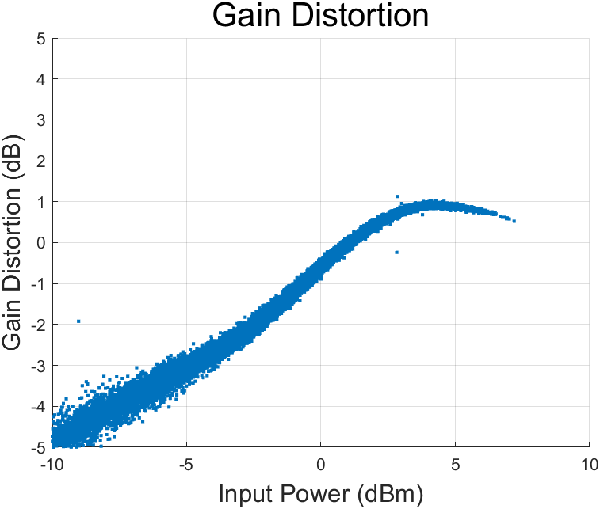

仪器的时钟没有对准，会导致低带宽的情况下出现这样的问题。

**解决方案：**

**由于DSP与PSG之间的时钟信号没有设置准确，导致其在低带宽信号测试的过程中出现严重的相位偏移。需要在频谱仪（DSP）的setup设置中，将reference中的Reference Frequency Input选择为External Reference 1..50MHz。**